Областной фотоконкурс «Мир в объективе»
Поздравляем победителя фотоконкурса Ковакина Николая, обучающегося объединения «Цифровая фотосъемка», и руководителя объединения, педагога дополнительного образования Быкову Екатерину Львовну с успешным участием в областном фотоконкурсе «Мир в объективе»!
Николай занял призовые места в трех номинациях:
- «Портрет» - I место
- «Репортаж» - I I место
- «Эксперимент» - I I место

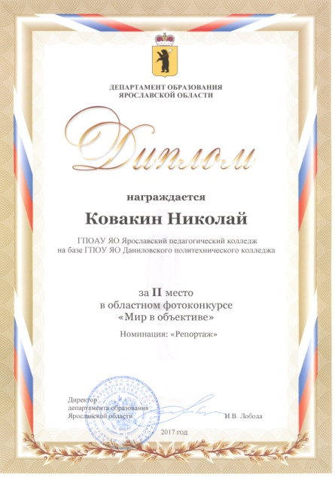
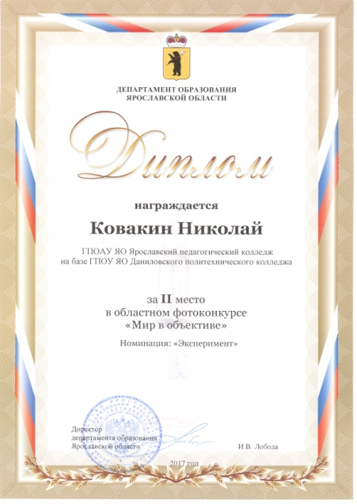
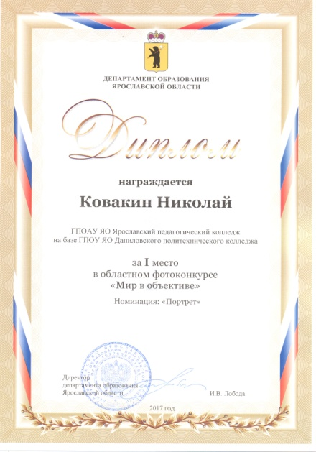

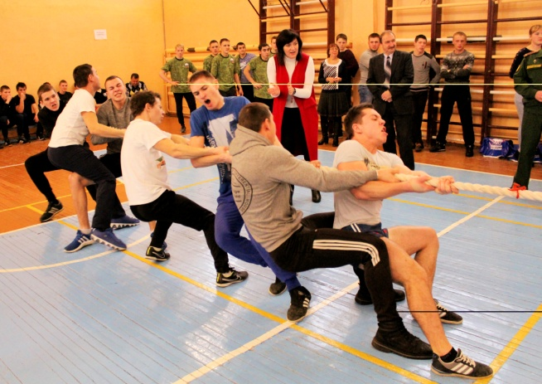
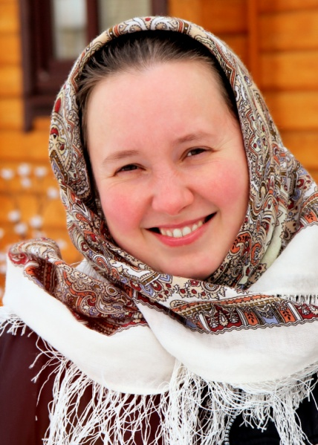
«Дух команды»,
номинация «Репортаж»
«Славянка»,
номинация «Портрет»
«Вторая половинка у каждого своя»,
номинация «Эксперимент»

